TRƯỜNG ĐẠI HỌC GIA ĐỊNH

KHOA CÔNG NGHỆ THÔNG TIN

**TIỂU LUẬN MÔN HỌC**

**LẬP TRÌNH HƯỚNG ĐỐI TƯỢNG**

**QUẢN LÝ HÀNG HÓA SIÊU THỊ**

GVHD: Lê Huỳnh Phước

SVTH: Trần Nguyễn Ngọc Hải

MSSV: 2008110232

Lớp: K14DCATTT

TP.HCM ngày 1,tháng 12,năm 2021

# MỤC LỤC

Phần I: Hiện trạng và yêu cầu

1. Hiện trạng
2. Yêu cầu 3

Phần II: Phân tích nội dung

1. Cấu trúc dữ liệu và giải thuật 4
2. Các giải thuật của chương trình 4

Phần III: Thiết kế

1. Kiến trúc của chương trình 5
2. Menu 6
3. Thiết kế màn hình 6

Phần IV: Cài đặt và thử nghiệm

1. Quản lý hàng hóa 7
2. Tìm kiếm
3. Sắp xếp
4. Thống kê

Phần V: Tổng kết

# Hiện trạng và yêu cầu

## Hiện trạng:

* Một siêu thị JQK có số lượng hàng hóa khá lớn, việc nhập xuất hàng hóa trong tháng có thể lên đến hàng trăm nghìn lô hàng. Việc ghi sổ sách bình thường khổng thể liệt kệ đủ các số hàng hóa này, điều này gây ra khó khắn không nhỏ cho các nhân viên quản lý xuất nhập kho. Hàng hóa trong kho chia thành ba loại chính bao gồm: thực phẩm, sành sứ và điện máy. Mỗi loại hàng hóa đều có 1 mã riêng và không trùng khớp với bất cứ hàng hóa nào khác, khi nhìn vào mã hàng sẽ nhận biết nhanh chóng được loại của hàng hóa đó, hàng hóa có thêm tên hàng; giá nhập; số lượng tồn kho và ngày nhập kho.
* Cứ đến những lần nhập xuất kho, nhân viên quản lý cần thêm hàng hóa mới, sửa thông tin các hoàng hóa và có thể là bỏ đi những hàng hóa không còn trong kho. Và hiển nhiên các hàng hóa được để trong kho sẽ rất lộn xôn khiến cho việc tìm kiếm và sắp xếp các loại hàng hóa sẽ rất khó khăn như theo ngày nhập; loại hay giá bán…Sau đó nhân viên quản lý sẽ phải thống kê lại tổng số lượng hàng hóa còn trong kho, tổng giá trị nhập kho và thống kê số lượng của từng loại.
* Ưu điểm: +) Thao tác hoàn toàn được trên máy tính

+) Quản lý được số lượng lớn dữ liệu lưu trữ

* Nhược điểm: +) Yêu cầu kiến thức chuyên môn cao

+) Nhân viền cần có thời gian tìm hiểu về hệ thống để có thể sử dụng

Qua những hiện trạng trên việc sử dụng quản lý kho hàng bằng máy tính sẽ có thể thay thế được việc sử dụng sổ sách như những ngày trước. Em mong sau đề tài tiểu luận này em có thể giúp đỡ được phần nào việc thay thể quản lý kho bằng sổ sách thay vào đó là phát huy được sức mạnh của máy tính ngày nay. Giúp các doanh nghiệp, cửa hàng, siêu thị ngày càng phát triển, công nghiệp hóa, hiện đại hóa.

## Yêu cầu:

* Sử dụng ngôn ngữ Java để xây dựng chương trình, cung cấp đầy đủ các chức năng, dễ dàng sử dụng và thao tác.
* Thiết kế đối tượng trong hệ thống kho hàng siêu thị bằng những kiến thức hướng đối tượng đã học.
* Chương trình sử dung hệ điều hành window, chạy chương trình trên phần mềm VS Code
* Chương trình quản lý cho phép nhân viên quản lý của siêu thị:

### Thêm, sửa xóa các sản phẩm, loại hàng hóa:

* Thêm một sản phẩm mới với mã hàng hóa chưa tồn tại trong kho, chương trình sẽ hiển thị cho nhân viên quản lý biết mình sẽ chọn loại hàng nào để thêm sản phẩm, sau đó sẽ nhập mã hàng hóa.
* Sửa thông tin sản phẩm: nhân viên quản lý sẽ cần chọn mã sản phẩm để có thể sửa chữa, sau đó có thể sửa đổi lại các thông tin của sản phẩm đó như tên, giá thành, số lượng còn tồn kho, ngày nhập kho. Mã hàng và loại hàng sẽ không được phép sửa đổi.
* Xóa sản phẩm: Khi sản phẩn đã hết thì nhân viên quản lý có thể xóa sản phẩm đó khỏi kho hàng thông qua mã hàng hóa.

### Tìm kiếm:

* Tìm kiếm theo loại: Chương trình cho phép nhân viên quản lý chọn loại hàng cần tìm, sau đó chương trình sẽ đưa ra tất cả mặt hàng loại có trong kho.
* Tìm kiếm theo ngày: Nhân viên quản lý cần nhập khoảng thời gian cần tiềm kiếm theo định dạng của chương trình dd/mm/yyy. Nếu nhập sai định dạng chương trường sẽ bị hủy bỏ.
* Tìm kiếm theo giá: người quản lý cần nhập khoảng giá thành trong một mức nào đó. Chương trình sẽ tìm kiếm hàng hóa có giá trị tương ứng trong khoảng giá trị mà người quản lý nhập và hiển thị danh sách ra màn hình.

### Sắp xếp:

* Sẽ có 2 loại sắp xếp là tăng dần và giảm dần cho nhân viên quản lý để có thể tùy chọn theo ý mình muốn. Khi nhân viên quản lý xác định được mình muốn yêu cầu thì sau đó chương trình sẽ xuất ra các giá trị chi tiết cho nhân viên quản lý mình sẽ thực hiện việc sắp xếp. Có 4 điều kiện sắp xếp sau:
* Sắp xếp theo giá nhập
* Sắp xếp theo ngày nhập
* Sắp xết theo loại và ngày nhập
* Sắp xếp theo loại và giá nhập

### Thống kê:

khi nhân viên quản lý sử dụng chức năng này chương trình sẽ tự động hiển thị danh sách các sản phẩm theo từng loại hàng hóa đã được thêm vào chương trình. Sau đó sẽ thống kê tổng số lượng nhập kho và tổng giá trị đã nhập kho.

# Phân tích:

## Các cấu trúc dữ liệu cảu chương trình

* Chương trình sử dụng cấu trúc dữ liệu List, ArrayList và tham chiếu đối tượng để tạo ra một danh sách hàng hóa
* Khi sử dụng cấu trúc dữ liệu này: chương trình dễ dàng trong việc tham chiếu đối tượng hàng hóa. Đồng thời List và ArrayList có rất nhiều phương thức trong Collections hỗ trợ như: sort (), add (), remove () ...v.v.

## Các giải thuật của chương trình

* Chương trình sử dụng giải thuật tìm kiếm nhị phân
* Tìm kiếm nhị phân l à một thuật toán tìm kiếm xác định vị trí của một giá trị cần tìm trong một mảng đã được sắp xếp. Thuật toán tiến hành so sánh giá trị cần tìm với phần tử đứng giữa mảng. Nếu hai giá trị không bằng nhau, phần nửa mảng không chứa giá trị cần tìm sẽ bị bỏ qua và tiếp tục tìm kiếm trên nửa còn lại, một lần nữa lấy phần tử ở giữa và so sánh với giá trị cần tìm, cứ thế lặp lại cho đến khi tìm thấy giá trị đó. Nếu phép tìm kiếm kết thúc khi nửa còn lại trống thì giá trị cần tìm không có trong mảng. Giải thuật này giúp chương trình tăng tốc độ tìm kiếm, đặc biệt là với một danh sách lên đến hàng trăm, hàng triệu hàng hóa của siêu thị.
* Sơ đồ giải thuật tìm kiếm nhị phân:

Giả sử ta cần tìm kiếm phần tử có giá trị là 4

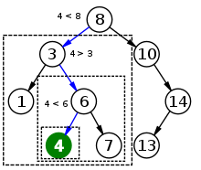

# Thiết kế

## Kiến trúc của chương trình

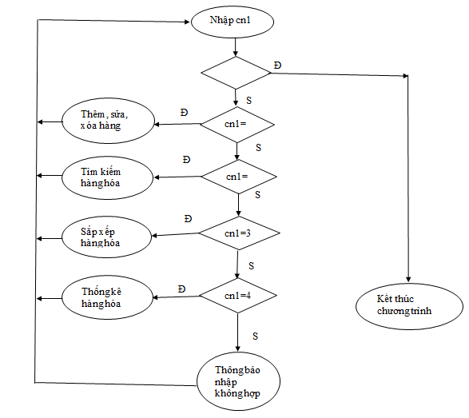

## MENU

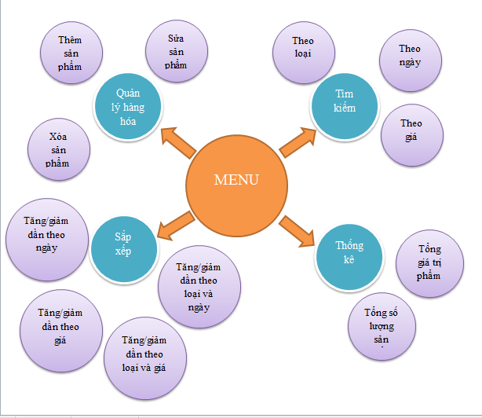

## Thiết kế màn hình

### Màn hình menu

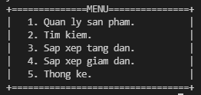

### Màn hình quản lý hàng hóa

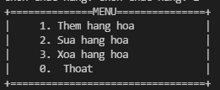

### Mà hình tìm kiếm

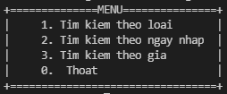

### Màn hình sắp xếp tăng dần

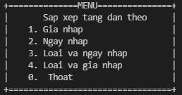

### Màn hình sắp xếp giảm dần

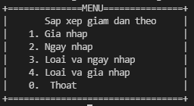

# Cài đặt và thử nghiệm

## Quản lý hàng hóa

### Thêm sản phẩm

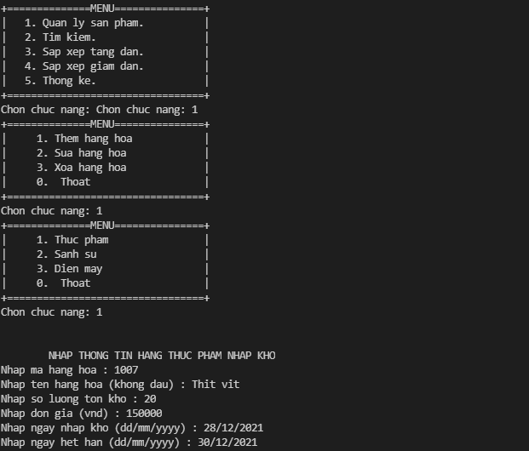

### Sửa sản phẩm

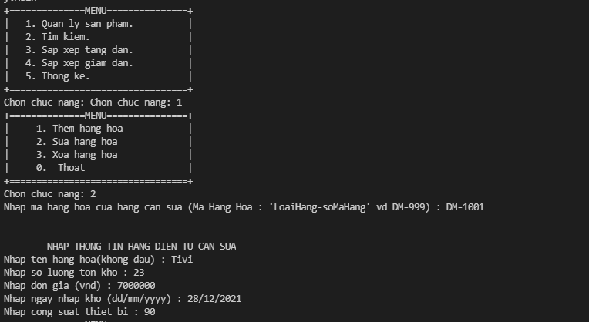

### Xóa sản phẩm

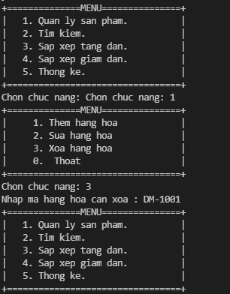

## Tìm kiếm

### Tìm kiếm theo loại

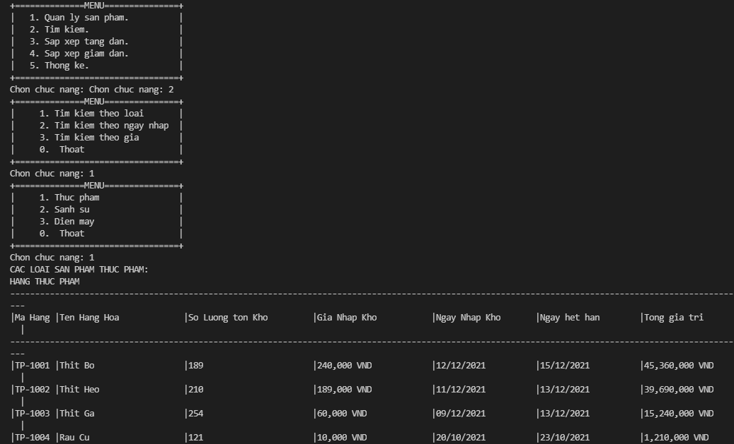

### Tìm kiếm theo ngày

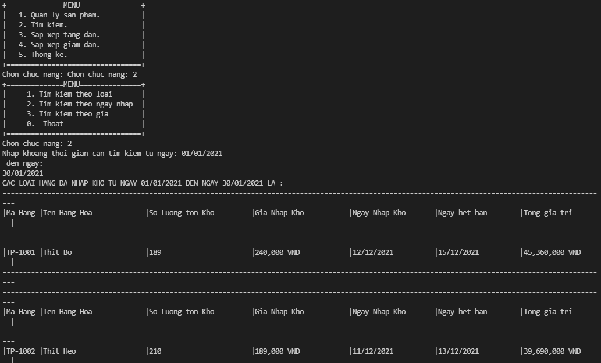

### Tìm kiếm theo giá

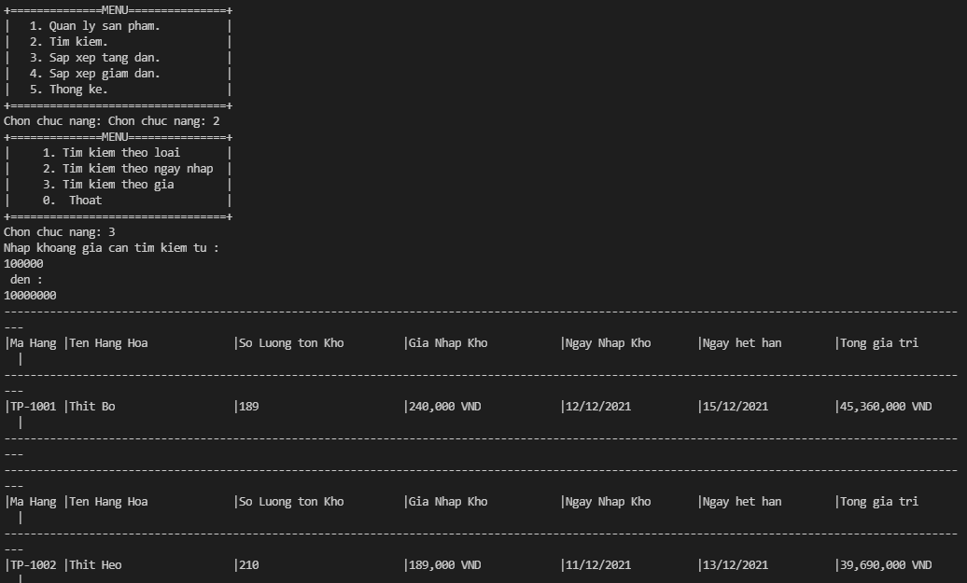

## Sắp xếp

### Sắp xếp tăng dần

* Sắp xếp theo giá nhập

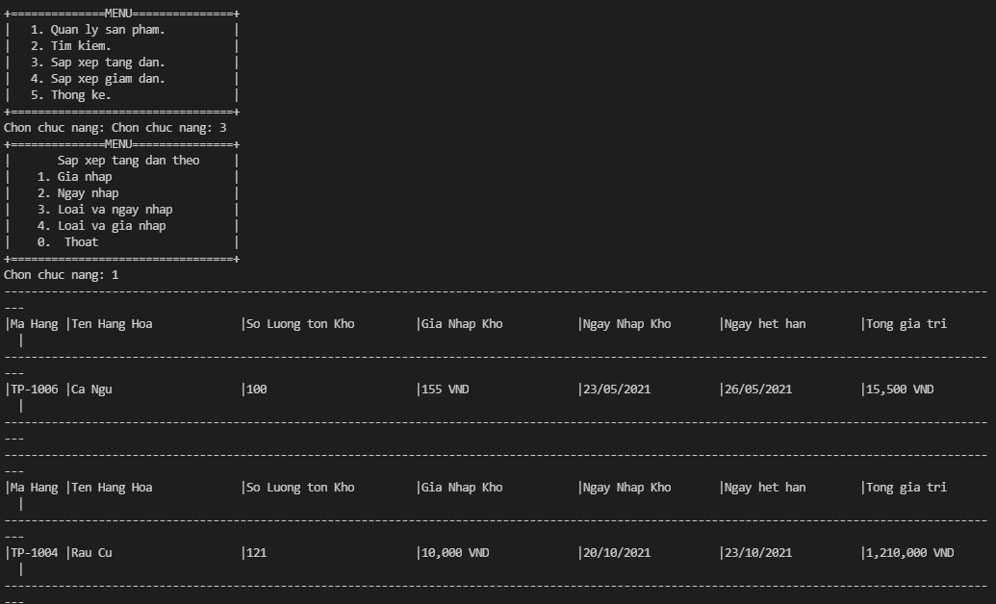

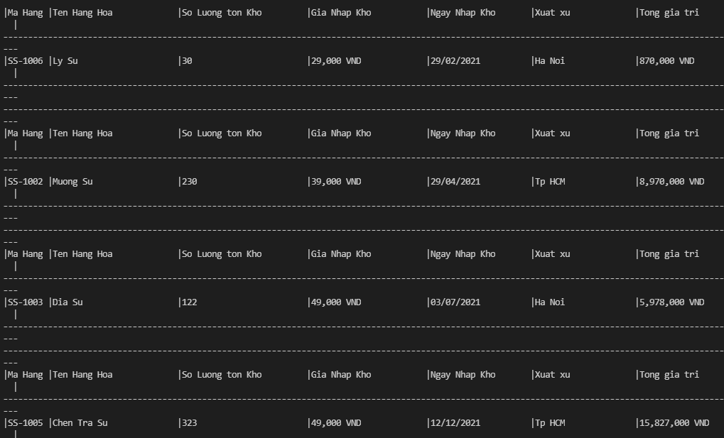

* Sắp xếp theo ngày nhập

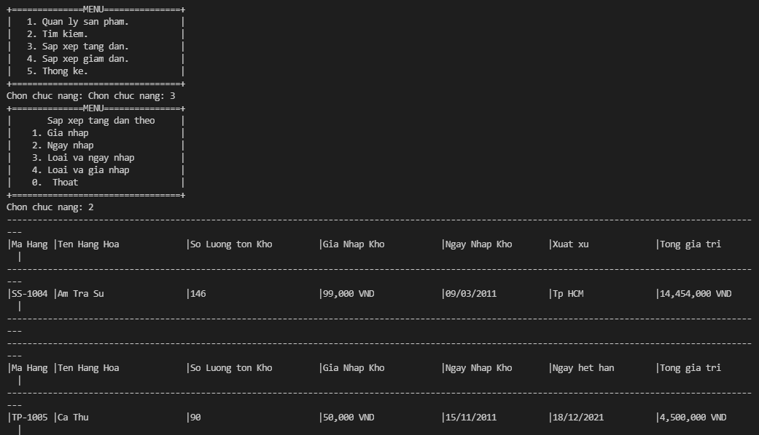

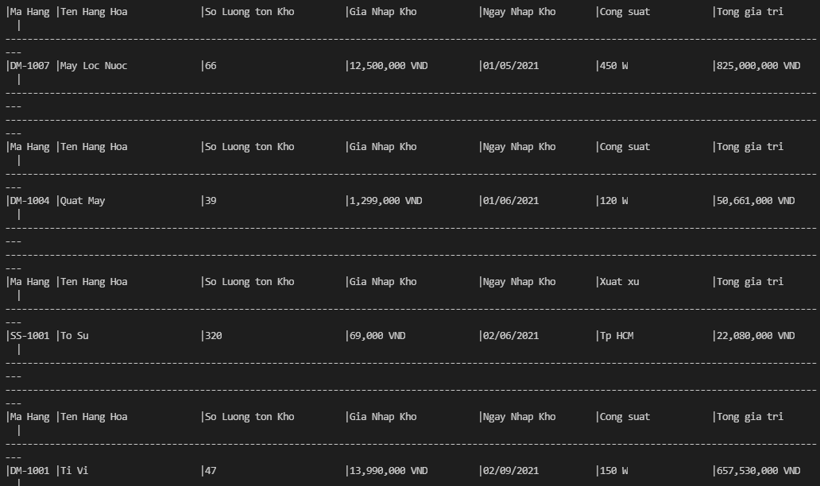

* Sắp xếp theo loại và ngày nhập

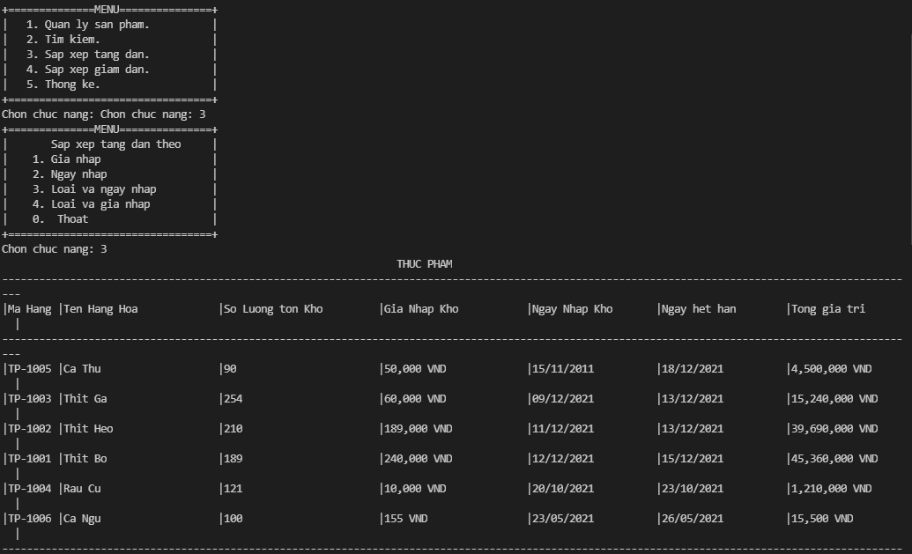

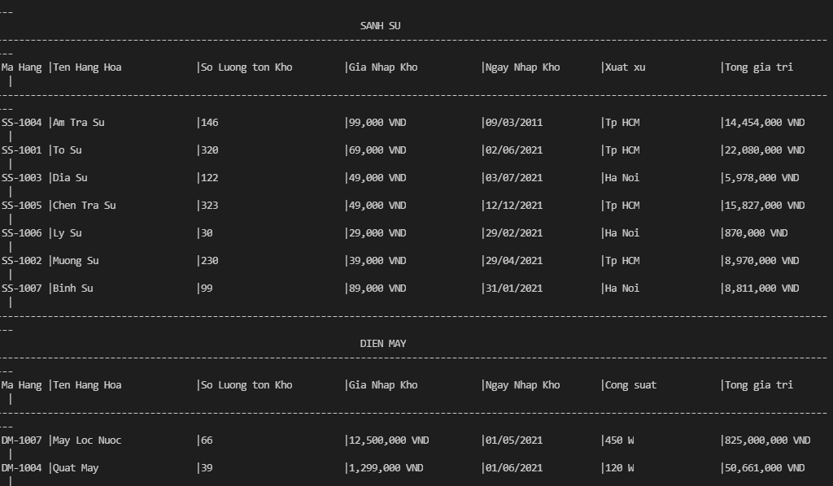

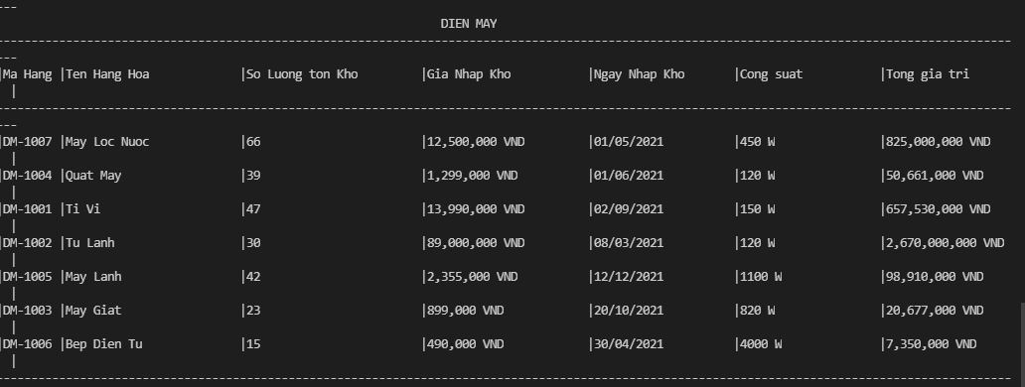

* Sắp xếp theo loại và giá nhập

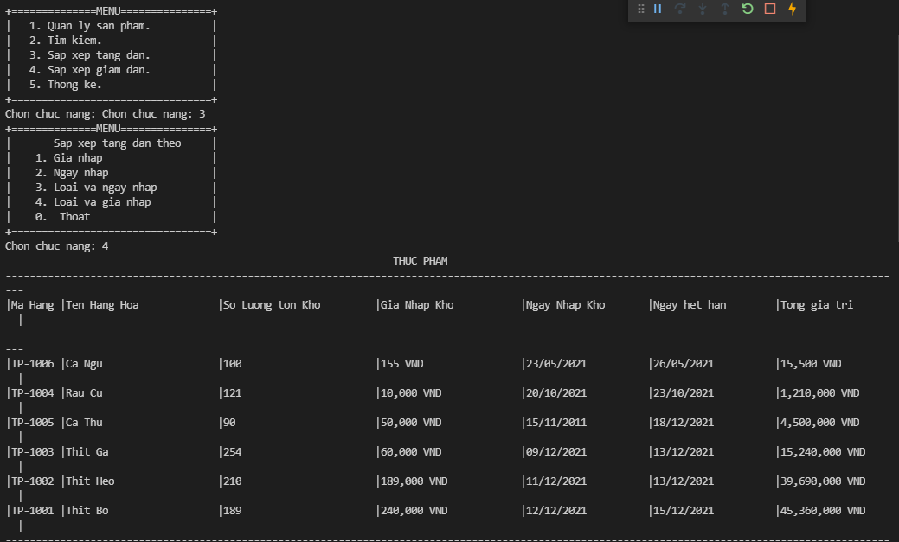

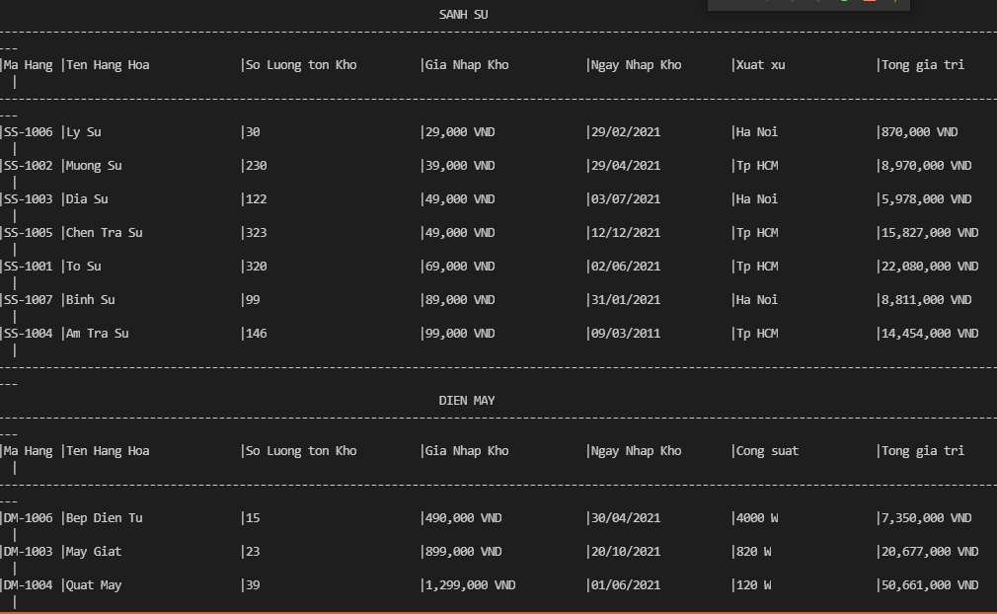

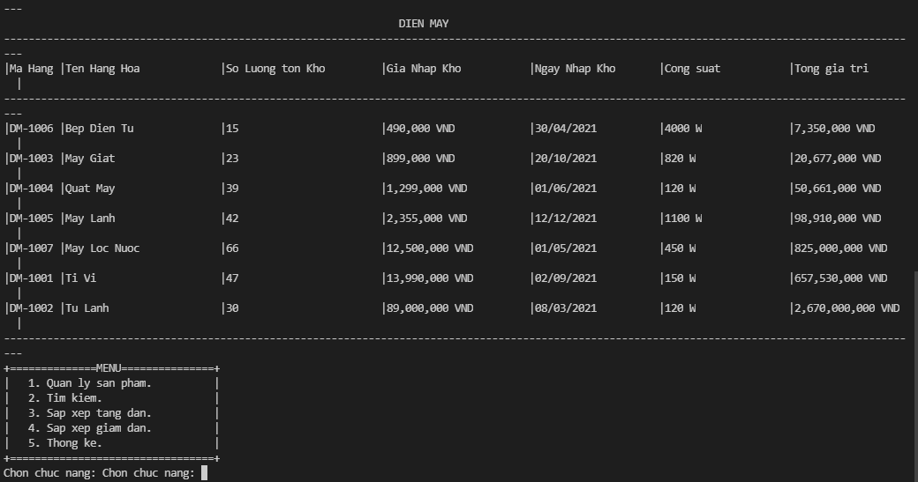

### Sắp xếp giảm dần

* Sắp xếp theo giá nhập

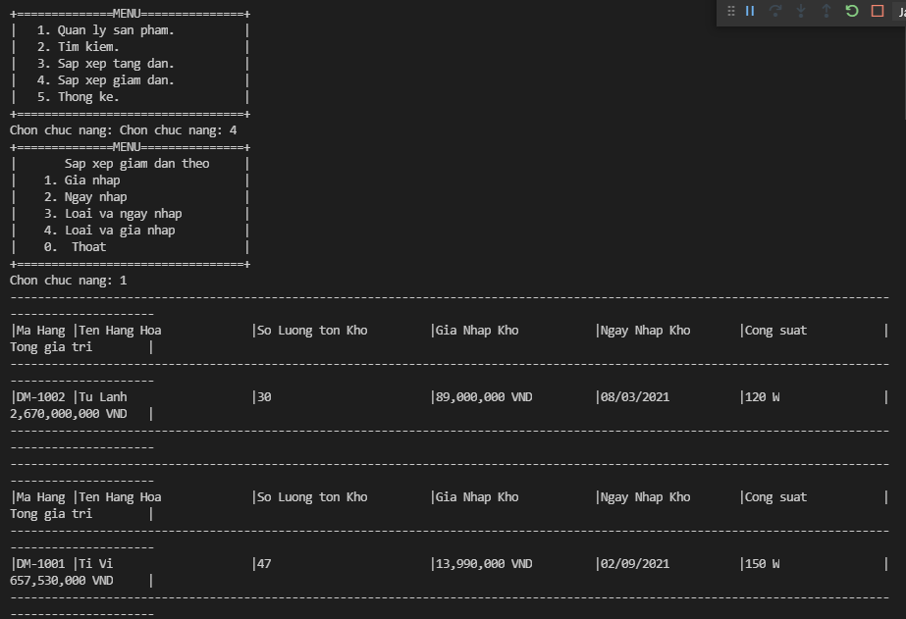

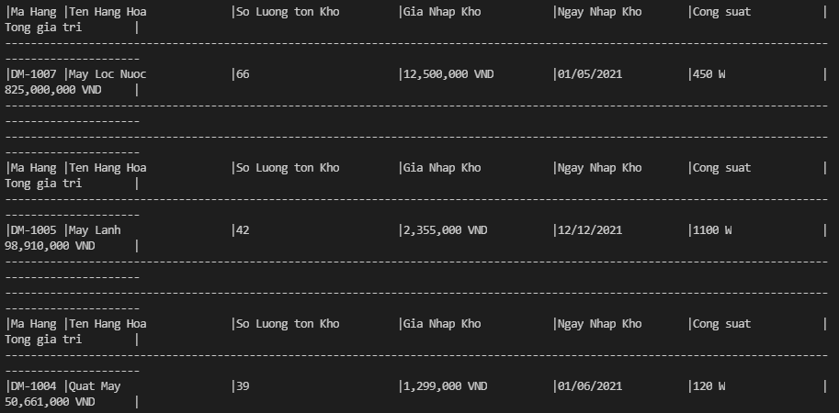

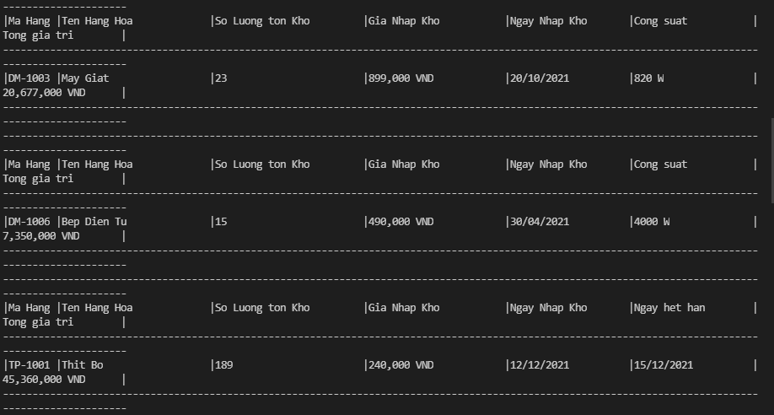

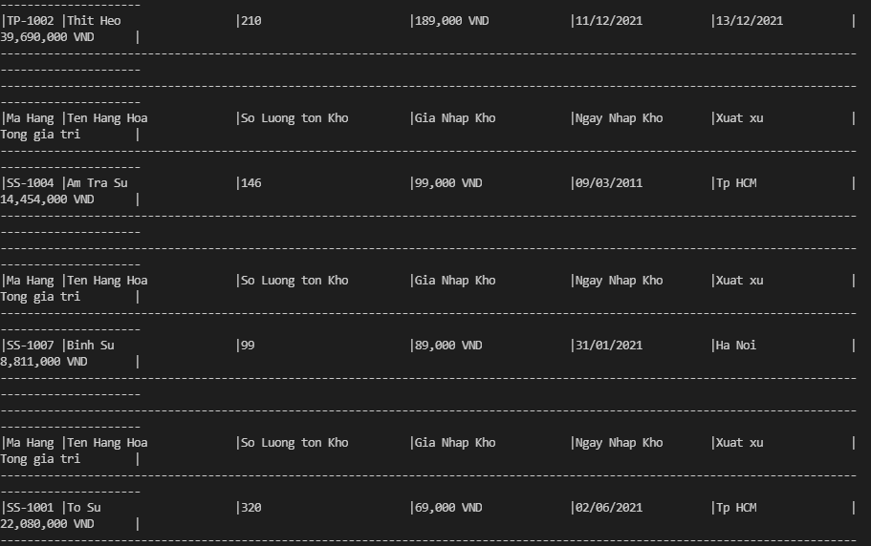

* Sắp xếp theo ngày nhập

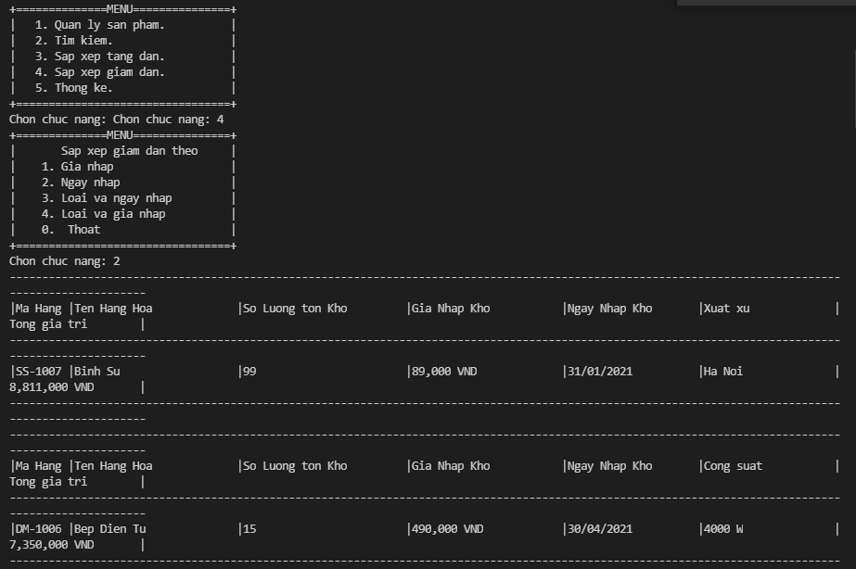

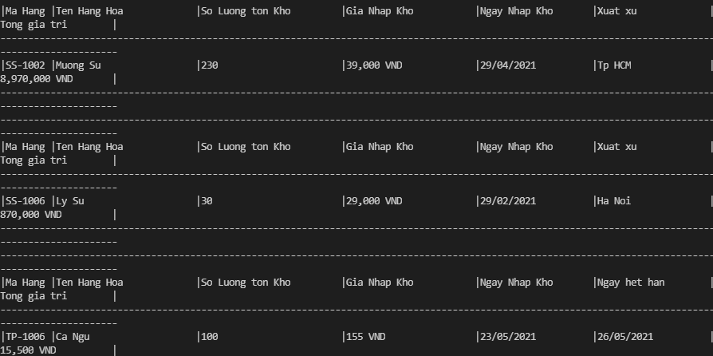

* Sắp xếp theo loại và ngày nhập

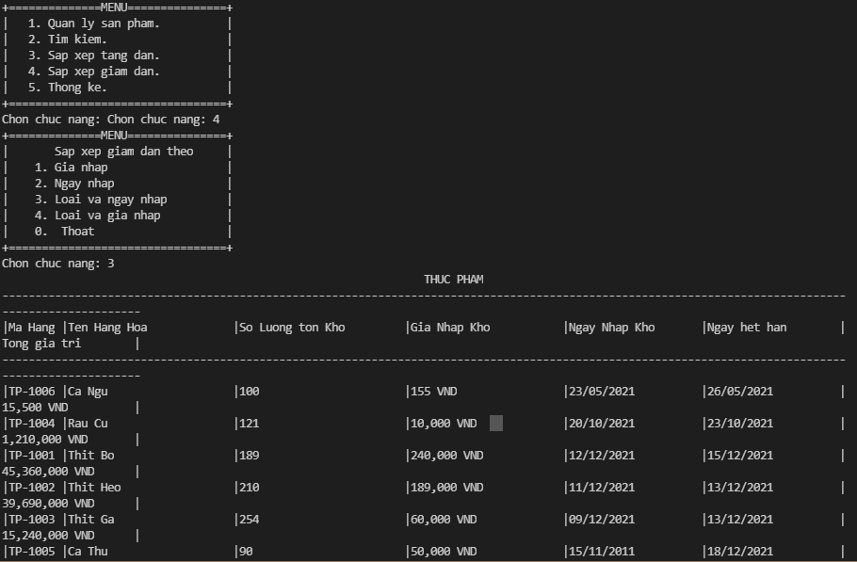

* Sắp xếp theo loại và giá nhập

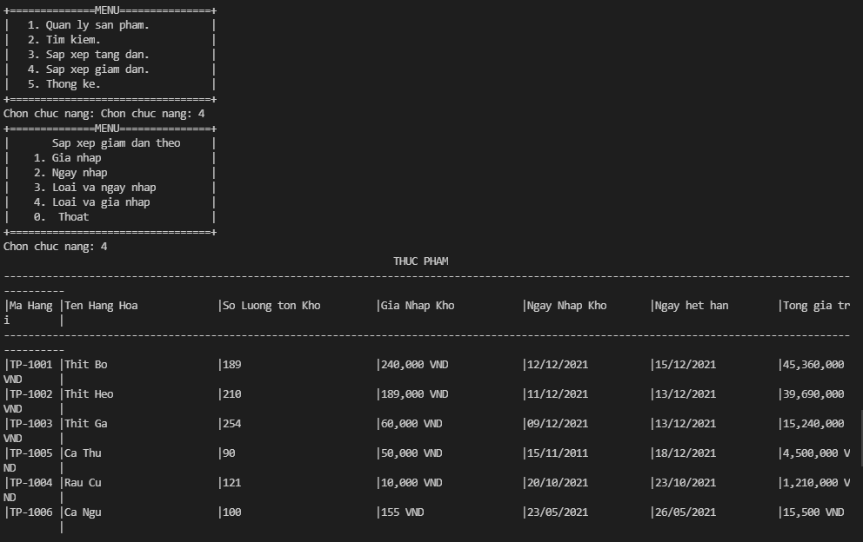

## Thống kê

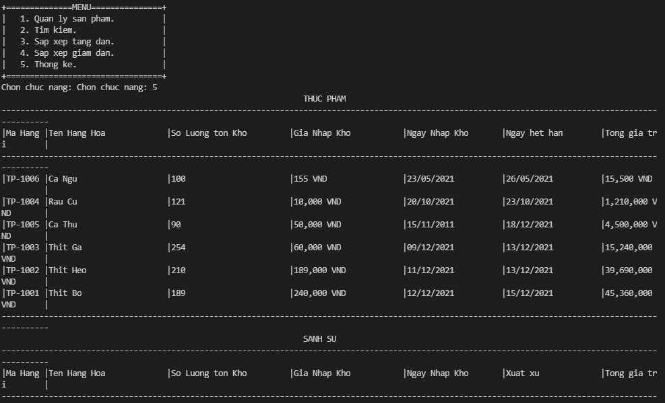

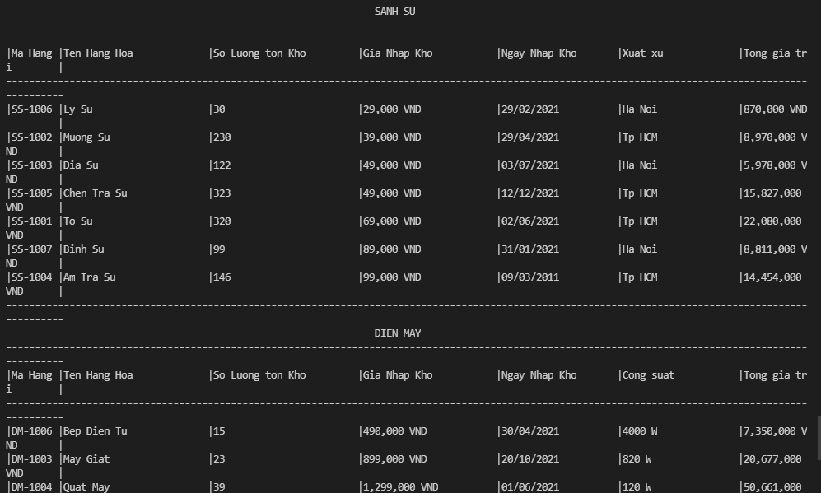

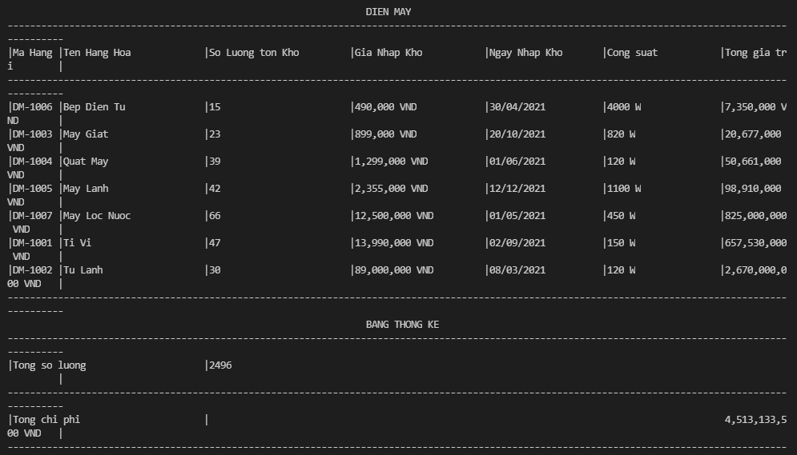

# Tổng kết:

## Kết quả đạt được

Chương trình đã thực hiện được tất cả các chức năng trong đề tài, khi chạy chương trình sẽ có 20 sản phẩm đã được thêm sẵn.

Trong quá trình học tập môn lập trình hướng đối tượng đã giúp em hoàn thành bài tiểu luận và chương trình “Quản lý kho hàng siêu thị”

Do bản thân còn nhiều sai sót và hạn chế, kiến thức còn hạn hẹp nên chương trình có thể còn sai sót chưa hoàn thiện. Mong được thầy cô góp ý để em có thể phát triển hơn cho sau này.

## Đánh giá ưu, khuyết điểm

### Ưu điểm:

* Cách viết chương trình được phân tách ra một cách rõ ràng, thực hiện từng công việc cụ thể, nếu có lỗi sảy ra có thể dễ dàng sửa lỗi và nâng cấp trong tương lai.

### Khuyết điểm:

* Vẫn còn nhiều sai sót trong lúc chạy chương trình, chương trình có thể bị dừng lại và thoát nếu nhập sai dữ liệu
* Còn nhiều sai sót và lỗi trong việc cài đặt dữ liệu và thuật toán cho chương trình

## Hướng phát triển

* Thêm nhiều chức năng và giao diện để người dùng dễ dàng tiếp cận và thao tác trên hệ thống.
* Đây là một chương trình có ích cho việc quản lý hàng hóa cho cửa hàng/siêu thị, là nền móng để có thể phát triển thành ứng dụng quản lý trên di động và máy tính để hướng đến đối tượng sử dụng trong tương lai.